NỀN TẢNG QUẢN LÝ VÀ PHÂN PHỐI VÉ SỰ KIỆN TRỰC TUYẾN (E-TICKETING PLATFORM)

I. YÊU CẦU HỆ THỐNG (System Requirements)
1. Yêu cầu chức năng (Functional Requirements)
- Quản lý sự kiện: Cho phép tạo và cấu hình thông tin concert, nghệ sĩ, hạng vé và đặc biệt là sơ đồ ghế động (Dynamic Seat Map).
- Giữ chỗ thời gian thực: Cơ chế khóa ghế (Seat Locking) tạm thời trong 10-15 phút để đảm bảo khách hàng có đủ thời gian thanh toán mà không bị người khác giành chỗ.
- Thanh toán trực tuyến: Tích hợp các cổng thanh toán phổ biến (Momo, VNPay) với quy trình xác thực giao dịch an toàn.
- Quản lý quyết toán (Payout): Hệ thống trung gian giữ tiền, tự động tính toán phí sàn và cho phép Nhà tổ chức (Organizer) rút tiền sau khi sự kiện kết thúc.
- Kiểm soát vé (Check-in): Phát hành vé dưới dạng mã QR duy nhất và cung cấp công cụ quét mã để kiểm soát khách vào cổng.
- Hỗ trợ AI: Tích hợp Chatbot để giải đáp thắc mắc của khách hàng và thuật toán gợi ý concert dựa trên sở thích cá nhân.
2. Yêu cầu phi chức năng (Non-Functional Requirements)
- Tính nhất quán (Consistency): Đảm bảo tính toàn vẹn dữ liệu, tuyệt đối không xảy ra hiện tượng Double Booking (hai người mua cùng một ghế).
- Hiệu năng & Khả năng mở rộng (Scalability): Hệ thống phải chịu được tải lớn (High Throughput) trong các thời điểm mở bán vé "nóng" (Flash Sale).
- Tính sẵn sàng (Availability): Kiến trúc Microservices đảm bảo hệ thống vẫn hoạt động từng phần ngay cả khi một vài service gặp sự cố.
- Bảo mật (Security): Áp dụng chuẩn JWT, Refresh Token, mã hóa dữ liệu nhạy cảm và bảo mật API theo các Best Practice hiện nay.

II. CÁC ROLE TRONG HỆ THỐNG (Actor Roles)
- Super Admin (Chủ sàn): Quản trị cao nhất, có quyền cấu hình các tham số hệ thống (mức phí hoa hồng, quản lý cổng thanh toán), quản lý và phân quyền cho các Moderator.
- System Moderator (Điều phối viên): Nhân viên vận hành hệ thống, chịu trách nhiệm duyệt/từ chối các concert do Organizer tạo, xử lý khiếu nại và kiểm tra tính hợp lệ của các yêu cầu rút tiền.
- Organizer (Nhà tổ chức): Đơn vị sở hữu concert, có quyền thiết lập show, quản lý kho vé, theo dõi doanh thu thực tế và thực hiện lệnh rút tiền về tài khoản ngân hàng.
- Staff (Nhân viên soát vé): Role phụ thuộc vào Organizer, sử dụng ứng dụng chuyên dụng để quét mã QR check-in cho khách hàng tại địa điểm diễn ra sự kiện.
- Customer (Khách hàng): Người dùng cuối thực hiện các thao tác tìm kiếm, chọn ghế, thanh toán và quản lý vé cá nhân.

III. DANH SÁCH USE CASE TỔNG HỢP
Actor | Các Use Case chính
Customer | Đăng ký/Đăng nhập, Tìm kiếm concert, Xem sơ đồ ghế real-time, Đặt chỗ & Thanh toán, Nhận vé QR qua Email, Chat với AI.
Organizer | Đăng ký thông tin doanh nghiệp, Thiết kế Layout sân khấu, Tạo sự kiện, Theo dõi biến động doanh thu, Yêu cầu quyết toán (Payout), Quản lý Staff.
Staff | Đăng nhập hệ thống soát vé, Quét mã QR Check-in, Tra cứu thông tin vé/vị trí ghế của khách.
Moderator | Kiểm duyệt nội dung sự kiện, Hỗ trợ xử lý lỗi đơn hàng, Kiểm tra tính hợp lệ của hồ sơ Payout.
Super Admin | Quản lý tài khoản Admin/Moderator, Cấu hình % phí dịch vụ, Phê duyệt lệnh chuyển tiền Payout, Quản lý danh mục hệ thống.

Use Case Diagram:
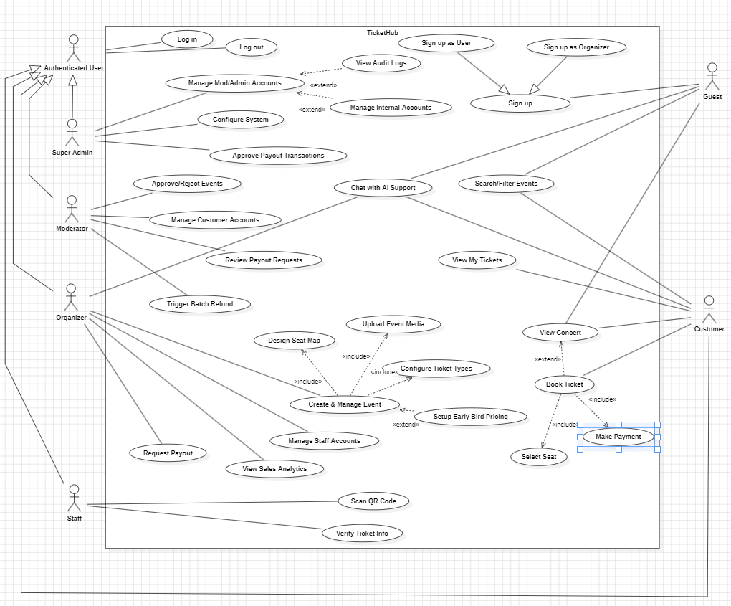

IV. CHI TIẾT CÁC MICROSERVICES (Backend Architecture)
Hệ thống triển khai theo mô hình Microservices, sử dụng C# .NET 10, áp dụng Clean Architecture và mẫu thiết kế CQRS cho từng Service.
- Identity Service: Chịu trách nhiệm xác thực và phân quyền (Authentication & Authorization). Sử dụng ASP.NET Core Identity và JWT.
- Catalog Service: Quản lý thông tin "tĩnh" của hệ thống như danh sách Nghệ sĩ, Địa điểm (Venue) và các thông tin cơ bản của Concert.
- Inventory Service: Quản lý trạng thái "động" của từng chiếc ghế. Sử dụng Redis để xử lý khóa ghế (Locking) tốc độ cao và SignalR để cập nhật trạng thái ghế cho người dùng.
- Ordering Service: Quản lý quy trình tạo đơn hàng, tính toán tổng tiền và trạng thái thanh toán của đơn hàng.
- Payment Service: Tích hợp với API của các cổng thanh toán. Chịu trách nhiệm nhận Webhook/IPN để xác nhận kết quả giao dịch.
- Finance Service: Quản lý ví tiền của các Organizer, ghi nhận doanh thu sau khi trừ phí sàn và quản lý lịch sử rút tiền (Payout history).
- Notification Service: Thực hiện gửi Email xác nhận, gửi mã QR vé. Sử dụng RabbitMQ để queue việc xử lý thư gửi đi.
- AI Service: Xử lý logic Chatbot hỗ trợ khách hàng và thuật toán gợi ý sự kiện (Recommendation).

V. CÁC LUỒNG TƯƠNG TÁC CỐT LÕI (CORE FLOWS)
1. Luồng Đăng ký & Xét duyệt Nhà tổ chức (Organizer Onboarding)
Đây là luồng thiết lập tài khoản doanh nghiệp để đảm bảo tính pháp lý trước khi bán vé.
- Đăng ký: Organizer gửi yêu cầu qua UI kèm thông tin doanh nghiệp, mã số thuế và tài khoản ngân hàng nhận tiền.
- Identity Service: Tạo tài khoản ở trạng thái PendingApproval.
- Finance Service: Khởi tạo một "Ví điện tử doanh nghiệp" (Wallet) gắn với tài khoản này nhưng ở trạng thái khóa.
- Moderator: Nhận thông báo có Organizer mới, kiểm tra hồ sơ thực tế.
- Phê duyệt: Moderator nhấn "Approve".
- Hệ thống: Identity Service cập nhật Role Organizer. Gửi Email thông báo thành công. Organizer bắt đầu có quyền tạo sự kiện.

2. Luồng Thiết lập Sự kiện & Sơ đồ ghế (Event Setup)
Hành động của Organizer để đưa Concert lên hệ thống.
- Thiết kế: Organizer tạo Concert, tải lên hình ảnh, chọn địa điểm (Venue).
- Cấu hình ghế: Organizer dùng công cụ vẽ sơ đồ ghế, chia khu vực (VIP, Standard) và gán giá tiền.
- Catalog Service: Lưu thông tin tĩnh của Concert và Sơ đồ ghế vào Database.
- Kiểm duyệt: Moderator duyệt nội dung sự kiện để đảm bảo tính hợp lệ.
- Kích hoạt: Sau khi được duyệt, sự kiện chuyển trạng thái Published và xuất hiện trên trang chủ cho Customer.

3. Luồng Chọn ghế Real-time (Soft-Lock & SignalR)
Xử lý sự tương tác nhanh giữa các người dùng khi vừa mở bán.
- Chọn ghế: Customer click vào ghế số 10 trên UI.
- Inventory Service: Kiểm tra Redis. Nếu ghế trống, ghi vào Redis key seat_lock:10 với trạng thái Selecting, TTL (thời gian sống) là 30-60 giây.
- SignalR Hub: Ngay khi Redis ghi thành công, Hub thực hiện Broadcast mã ghế số 10 kèm trạng thái "Đang được chọn" tới tất cả các khách hàng khác đang xem cùng Concert đó.
- UI: Ghế số 10 trên màn hình những người khác lập tức chuyển sang màu xám.
- Giải phóng (Nếu có): Nếu Customer bỏ chọn hoặc quá 60s không nhấn "Thanh toán", Redis tự xóa key, SignalR gửi tin "Ghế trống" để mọi người chọn lại.

4. Luồng Thanh toán & Phát hành vé (Hard-Lock & QR Code)
Luồng quan trọng nhất, chốt giao dịch tài chính.
- Chốt đơn: Customer nhấn nút "Xác nhận thanh toán".
- Inventory Service: Nâng cấp TTL của key Redis seat_lock:10 lên 10 phút và chuyển trạng thái thành Reserved.
- Ordering Service: Tạo một Đơn hàng (Order) với trạng thái Pending.
- Payment Service: Tạo link thanh toán (Momo/VNPay) và trả về cho Customer.
- Xác nhận: Customer quét mã trả tiền. Cổng thanh toán gọi Webhook về cho Payment Service.
- Hoàn tất nghiệp vụ:
  - Ordering: Chuyển trạng thái đơn hàng sang Paid.
  - Inventory: Chuyển trạng thái ghế trong Database chính (SQL Server) sang Sold (vĩnh viễn).
  - Finance: Cộng tiền (sau khi trừ phí sàn) vào ví của Organizer.
  - Notification: Sinh mã QR Code duy nhất chứa thông tin Ticket và gửi Email cho khách hàng.

5. Luồng Soát vé tại hiện trường (Offline Check-in)
Tương tác giữa Staff và Khách hàng.
- Quét mã: Customer đưa mã QR trên Email/App. Staff dùng App dành riêng cho nhân viên để quét.
- Validation: App Staff gọi API của hệ thống để kiểm tra:
  - Mã QR có hợp lệ không?
  - Vé này đã được check-in trước đó chưa? (Chống vé giả, vé copy).
- Phản hồi: * Nếu hợp lệ: Hệ thống đánh dấu vé là Used, hiện vị trí ghế trên máy Staff để chỉ dẫn khách.
  - Nếu không: Báo lỗi đỏ (Vé không tồn tại hoặc đã vào cửa).

6. Luồng Quyết toán doanh thu (Payout)
Organizer nhận tiền sau khi kết thúc concert.
- Kết thúc sự kiện: Concert diễn ra xong. Hệ thống mở khóa tính năng rút tiền cho sự kiện đó.
- Yêu cầu: Organizer gửi yêu cầu "Rút tiền doanh thu" về tài khoản ngân hàng đã đăng ký.
- Finance Service: Kiểm tra đối soát số vé đã bán và số dư thực tế trong ví.
- Duyệt lệnh: Moderator/Admin phê duyệt lệnh rút tiền sau khi kiểm tra không có khiếu nại từ khách hàng.
- Chuyển tiền: Hệ thống thực hiện lệnh chuyển khoản và cập nhật trạng thái ví của Organizer.

7. Luồng Hủy Sự kiện & Hoàn tiền tự động (Event Cancellation & Refund)
Luồng này được kích hoạt khi một sự kiện bị hủy vì lý do bất khả kháng, hệ thống phải đảm bảo tiền trả về đúng tài khoản khách hàng và ghi nhận chính xác trong sổ cái tài chính.
- Yêu cầu hủy show: Organizer gửi yêu cầu "Hủy sự kiện" kèm lý do.
- Kiểm duyệt: Super Admin hoặc Moderator xem xét và nhấn "Phê duyệt hủy".
- Dừng giao dịch: * Catalog Service: Chuyển trạng thái sự kiện sang Cancelled.
  - Inventory Service: Ngay lập tức khóa toàn bộ sơ đồ ghế, không cho phép phát sinh bất kỳ lượt đặt chỗ mới nào.
- Truy vấn danh sách: Ordering Service lọc ra toàn bộ các đơn hàng có trạng thái Completed (đã thanh toán thành công) của sự kiện đó.
- Kích hoạt hoàn tiền (Refund Batch): Hệ thống khởi tạo một tiến trình hoàn tiền hàng loạt:
  - Payment Service: Gọi API "Refund" của cổng thanh toán (Momo/VNPay) cho từng mã giao dịch (TransactionId). Cổng thanh toán sẽ thực hiện trả tiền lại vào ví/thẻ mà khách đã dùng để mua.
  - Ordering Service: Cập nhật trạng thái đơn hàng từ Completed sang Refunded.
- Điều chỉnh tài chính (Finance Adjustment): * Finance Service: Thực hiện trừ số dư trong ví tạm giữ của Organizer (vì tiền đã trả lại cho khách).
  - Hệ thống: Ghi nhận lịch sử "Hoàn trả tiền do hủy show" vào sổ cái để đối soát.
- Thông báo: Notification Service gửi Email/Thông báo đẩy đồng loạt cho tất cả khách hàng bị ảnh hưởng với nội dung: "Sự kiện [Tên Show] đã bị hủy. Tiền của bạn sẽ được hoàn trả vào tài khoản trong vòng X ngày làm việc".

